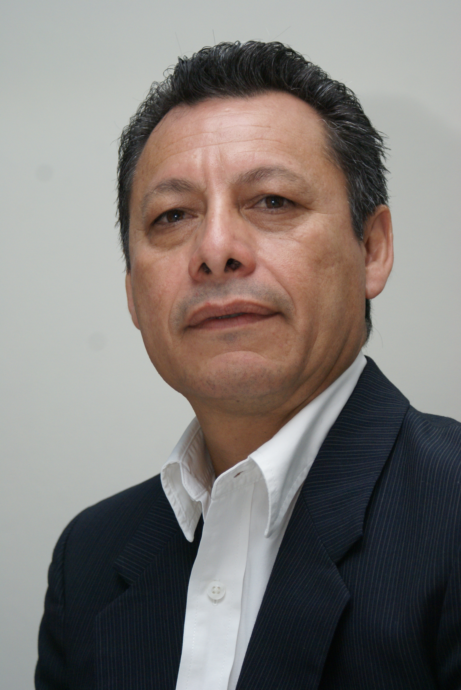

Armando Zavariz Vidaña (Coatzacoalcos, Veracruz, México, 1965) Doctor en Gobierno y Administración Pública por la Escuela Libre de Ciencias Políticas y Administración Pública de Oriente, Maestro en Administración Pública con especialidad en gobierno municipal por el Instituto de Administración Pública de Veracruz, y Licenciado en Ciencias de la Comunicación por la Facultad de Ciencias de la Comunicación de la Universidad Veracruzana.
Su trabajo lo ha desarrollado en diversos medios de comunicación como el Diario de Xalapa, el Universal de Veracruz, el Instituto Mexicano de Televisión, y Radio Televisión de Veracruz. Dentro de la administración pública y la actividad política ha tenido la oportunidad de ser director de comunicación social y Síndico del ayuntamiento de Boca del Río, coordinador de comunicación social del PRI estatal, estratega de comunicación de diversas campañas políticas en la entidad veracruzana.
Actualmente alterna sus actividades como catedrático en la Universidad Veracruzana, y como director académico del Colegio de Bachilleres del estado de Veracruz.
azavariz@uv.mx

